中国铁矿石价格指数（CIOPI）
中国钢铁工业协会 2019年12月11日印发

一、进口铁矿石价格（OPI）
12月11日，直接进口铁矿石62%品位干基粉矿到岸价格为91.98美元/吨（即1.4835美元/吨度），环比每吨上升0.43美元，升幅为0.47%，当月平均价格为88.89美元/吨。
12月11日，现货贸易进口铁矿石62%品位干基粉矿人民币含税价格为747.12元/吨，环比每吨上升2.89元，升幅为0.39%，当月平均价格为731.12元/吨。
12月11日，直接进口铁矿石58%品位干基粉矿到岸价格为82.13美元/吨（即1.4160美元/吨度），环比每吨上升0.16美元，升幅为0.20%，当月平均价格为79.14美元/吨。
12月11日，现货贸易进口铁矿石58%品位干基粉矿人民币含税价格为650.78元/吨，环比每吨上升1.70元，升幅为0.26%，当月平均价格为636.05元/吨。
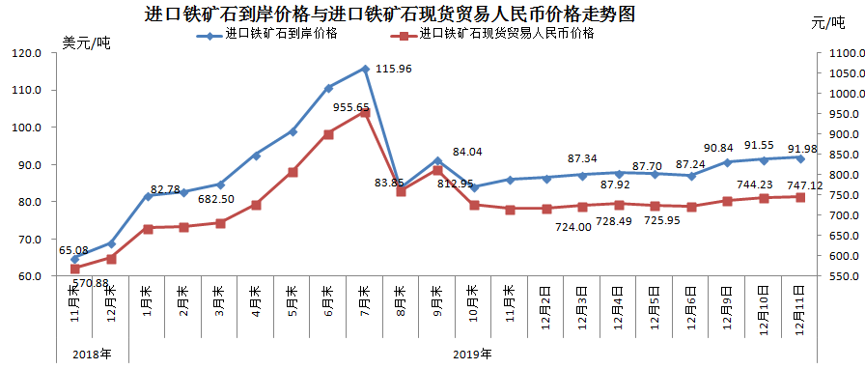
二、国产铁矿石价格
12月11日，国产铁矿石62%品位干基铁精矿含税价格为704.15元/吨，环比每吨下降0.93元，降幅为0.13%；比进口铁矿石低42.97元/吨，降幅为5.75%；当月平均价格为705.53元/吨，比进口铁矿石低25.59元/吨，降幅为3.50%。
12月11日，国产铁矿石65%品位干基铁精矿含税价格为784.49元/吨，环比每吨下降1.10元，降幅为0.14%；当月平均价格为786.13元/吨。
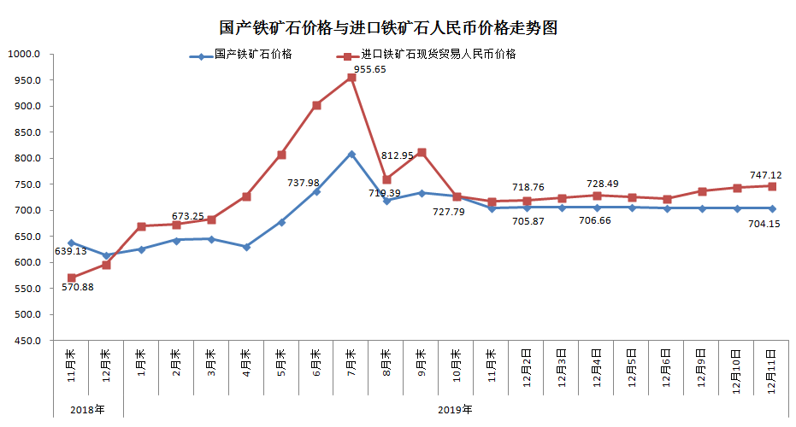
三、中国铁矿石价格指数（CIOPI）
12月11日，中国铁矿石价格指数（CIOPI）337.30点，环比上升1.27点，升幅为0.38%。其中：国产铁矿石价格指数为320.17点，环比下降0.42点，降幅为0.13%；进口铁矿石价格指数为340.54点，环比上升1.59点，升幅为0.47%。
